# 运行环境

运行环境需要netcore，请看文档: 1.工具--安装环境.docx

# 配置文件位置

策划文档svn仓库: <http://svn.intra.123u.com/xyx_wp/>

申请方式看文档: 申请SVN.docx

协议目录: GameWP\xyx_wp\proto\AntFrame

拷贝工具目录: GameWP\xyx_wp\proto\Tool-Copy

**工具使用: 运行改命令就可以拷贝到客户端项目**

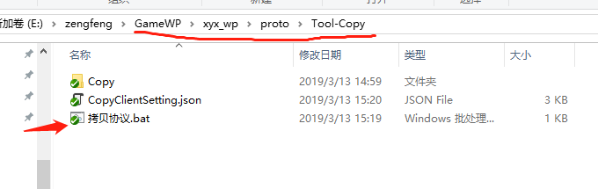

为了方便使用，你可以将该命令拖到任务栏的链接里



注意: xyx_wp 和 client目录层级关系, 他们是在同一层级

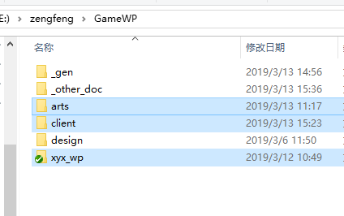

# 生产的文件

